**Derbyzeit in Vilshofen – Die Wölfe empfangen des Ligaprimus ERC Regen**

Am Samstag um 17.30 Uhr ist Derbyzeit im Eisstadion Vilshofen angesagt. Dabei empfangen die Wölfe Vilshofen um 17.30 Uhr die Red Dragons aus Regen. Nach einem spielfreien Wochenende und davor zwei mehr als unglücklichen Niederlagen gegen Gebensbach (2:6) und in Pfaffenhofen (2:5) will das Team um Trainer Max Meschik gegen den bisher ungeschlagenen Tabellenführer der Bezirksliga Mitte, den ERC Regen, für eine Überraschung sorgen.

„Jedes Spiel im Eishockey hat bekanntlich 60 Min. - Und die müssen erstmal gespielt werden. Auch wenn Regen das Maß aller Dinge ist, müssen die das Spiel erstmal spielen. Und warum sollten wir die nicht ärgern können? Also schau ma mal!“, so Trainer Meschik auf die Frage was das Ziel für dieses Spiel ist.

Im Kader des ERC Regen stehen mit Torhüter Vinzenz Hähnel, den Verteidigern Nico Wolfgramm, Marius Wiederer, Matthias Sagerer und Lukas Zellner Spieler, die auch bereits das Vilshofener Trikot getragen haben. An der Bande der Red Dragons steht seit dieser Saison kein geringerer als das Vilshofener Urgestein und letztjähriger Abteilungsleiter der Wölfe, Benjamin Bugla.

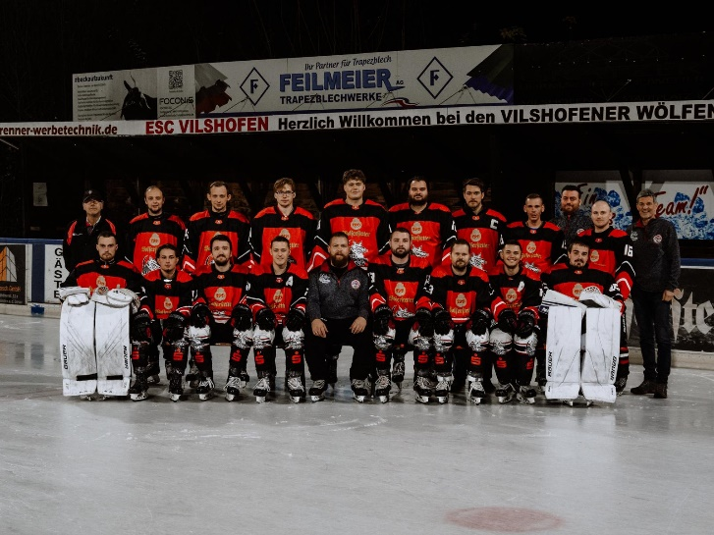

Im Kader der Wölfe hat sich noch etwas getan. Stürmer Tobias Hackl hat den Verein wieder verlassen. Dafür konnten mit Philipp und Lucas Sterz, zwei ehemalige Wölfespieler reaktivert werden. Beide sind bereits spielberechtigt. Mit Simon Höfer schloss sich ein Stürmer dem ERC an. Höfer ist jedoch erst ab 01.12.2024 spielberechtigt. Ansonsten steht dem Team um Trainer Max Meschik, bis auf Joachim Neupert und dem verletzten Thomas Wagner, der komplette Kader zur Verfügung. Der ESC Vilshofen und das Team würde sich freuen, wenn zu diesem Niederbayernderby wieder zahlreiche Fans den Weg ins Eisstadion finden würden. Im Anschluß an das Spiel findet in der Stadiongaststätte wieder die traditionelle Christbaumversteigerung mit Tombola statt. Auch hierzu ergeht eine herzliche Einladung.

**Interview mit Maximilian Meschik. Seit dieser Saison Trainer bei den Wölfen und mit verantwortlich, dass es weiterhin Eishockey in Vilshofen gibt**

*****F:*** *Max, du warst jahrelang Spieler in Vilshofen. Wie kam es jetzt, dass Du jetzt hinter die Bande gewechselt bist?*  
**A:** Hier war Jakob nicht ganz unschuldig. Es kam Im Sommer der Anruf, mit der Frage ob ich mir vorstellen könnte, diesen Job zu übernehmen. Nach kurzer Rücksprache mit meiner Frau, war klar dass ich dazu beitragen werde, das Eishockey in Vilshofen am Leben zu halten.  
***F:*** *Die erste Phase der Landesliga Mitte geht langsam nun zu Ende. Wie lautet dein Fazit über diese für jede Saison so wichtige Phase?*  
**A:** Man merkt eine stetige Steigerung in unseren Spielen. Natürlich spiegelt sich das nicht unbedingt in den Ergebnissen wieder, aber das ist für mich zum jetzigen Zeitpunkt zweitrangig.  
***F:*** *Ein wichtiger Aspekt in der Saisonphase ist immer, dass sich ein Team auch als solches findet. Was hast Du getan um eine Einheit zu werden?*  
**A:** Ich habe versucht , immer mit guten Beispiel  
und vor Allem positiv voraus zu gehen. Ich habe versucht, dass es in der Kabine keine Gruppen gibt und jeder mit jedem gut auskommt. Auf dem Eis versuch ich immer positive Emotionen auf die Mannschaft wirken zu Lassen. Die Jungs müssen zusammen durch Himmel und Hölle gehen.  
***F:*** *Was stimmt dich positiv und was bereitet dir noch etwas Kopfzerbrechen?*  
**A:** Positiv stimmt mich einerseits die Reaktionen der Zuschauer, welche überwiegend positiv waren.  
Eishockey in Vilshofen Lebt !  
Negativ ist für mich natürlich unsere +/- Statistik.  
In der Defensive müssen wir konsequenter unser Haus schützen.

**Interview mit Jakob Sattler. Seit dieser Saison Abteilungsleiter Eishockey bei den Wölfen und die treibende Kraft, dass es weiterhin Eishockey in Vilshofen gibt**

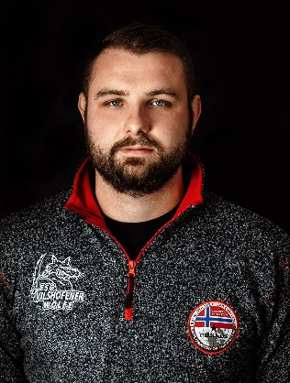***F:*** *Jakob man hat gehört, dass Du die treibende Kraft warst, dass es überhaupt weiter Eishockey in Vilshofen gibt. Welchen Grund gab es, sich bereit zu erklären, das Eishockey in Vilshofen nicht sterben zu lassen?*

**A:** Nach dem Zwangsabstieg und damit verbundenen Abgängen vieler Spieler zu umliegenden Vereinen, war klar, dass das Eishockey in Vilshofen sterben wird. Dies wollte ich nicht einfach so hinnehmen und witterte meine Chance ein Konzept, das in meinem Kopf schon lange umher spukt umzusetzen. Vielen Spielern die nach ihrer Nachwuchszeit keine Chance im Seniorenhockey bekommen haben, diese in Vilshofen zu bieten.

***F:*** *Wie bist du mit der Mannschaftszusammenstellung zufrieden?*

**A:** Die Mannschaft besteht aus vielen Spielern, die sich schon lange kennen und auch befreundet sind. Spaß steht bei uns im Vordergrund. Man sieht eine stetige Steigerung am Eis und das freut mich sehr. Sobald sich alle an das Eishockey im Seniorenbereich gewöhnt haben, wird der Erfolg auch noch Einzug halten.

***F:*** *Was würdest Du dir am Eishockeystandort Vilshofen für die kommenden Jahre wünschen?*

**A:** Das der Verein sich von den Strapazen der letzten Jahre erholt und wieder ein stabiler Eishockeystandort im Nachwuchs- und Seniorenbereich wird.

***F:*** *Wie schaut die Planung für den Rest der Saison aus?*

**A:** An unsere guten Leistungen der vergangenen Spiele anknüpfen, den ein oder anderen Erfolg zusammen feiern und Spaß am Eishockey haben.

***F:*** *Am Samstag steht das Niederbayernderby gegen den ERC Regen an. Regen ist bis jetzt der Primus der Liga. Was ist Euer Ziel für dieses Derby?*

**A:** Regen ist eine sehr gute Mannschaft mit vielen bekannten Gesichtern. Wir sind jedoch gut auf sie eingestellt und sind uns sicher Regen auf heimischen Eis ärgern zu können. Derbys haben ja bekanntlich immer ihre eigenen Regeln.